重庆交通大学
实验报告

班 级： 计科 专业 14 级 1 班

学 号： 631406010103

姓 名： 吴 国 平

实验项目名称： 验证性实验

实验项目性质： 设计性（验证性）

实验所属课程： 计算机网络

实验室(中心)： 软件实验室

指 导 教 师 ： 王 勇

实验完成时间： 2016 年 12 月 20 日
教师评阅：
□实验目的明确； □操作步骤正确； □设计文稿（表格、程序、数据库、网页）符合要求；

□保存路径正确； □实验结果符合要求 □实验分析总结全面； □实验报告规范；

签名： 年 月 日
实验成绩：

一、实验目的
1. 掌握Windows环境下网络设置的方法；
2.了解cmd下网络相关命令，并理解其原理。

二、实验主要内容及原理

ipconfig
使用ipconfig/all查看自己计算机的网络配置，尽可能明白每行的意思。
分析：你和旁边的计算机是否处于同一子网，为什么？

ping
练习ping命令，掌握反馈的意思。
通过ping/?了解ping命令的各种选项并实际使用。

tracert/pathping
使用tracert或pathping进行路由追踪。
思考为何能进行路由追踪？请实际验证。

arp
以arp -a命令，查看当前arp缓存，并通过网络获得查看缓存的变化。
以arp -s命令将网关设置为静态arp。

dhcp
使用ipconfig/release释放自动获取的网络配置，并用ipconfig/renew重新获取，了解DHCP。
如果你不能释放，请思考如何处理。

常用端口号
打开C:\WINDOWS\system32\drivers\etc\services文件，了解常用的端口号分配。

netstat
练习netstat命令，查看当前的网络连接状况。

nslookup
练习nslookup命令，进行命令行的DNS解析。

hosts文件
打开C:\WINDOWS\system32\drivers\etc\hosts文件，思考如何屏蔽浏览网页和观看视频时的广告？

浏览器缓存
访问天佑网站后立即刷新；删除浏览器缓存后再刷新，对比两种情况的速度，了解浏览器缓存的作用。

三、实验过程简述
1. 查看实验内容，了解实验过程
2.了解cmd下网络相关命令
3.在机房和个人电脑上进行实验具体操作

四、实验结果及分析

ipconfig
使用ipconfig/all查看自己计算机的网络配置，尽可能明白每行的意思。
分析：你和旁边的计算机是否处于同一子网，为什么？
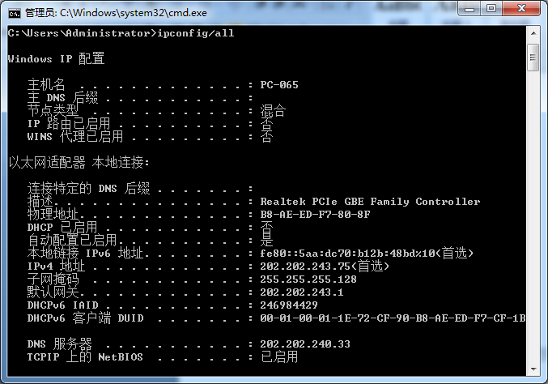
物理地址指的是MAC地址；DHCP已启用表示DHCP是否开启；
IPV4地址表示ip地址；子网掩码，区分ip所属的子网络；网关，网络的出口；DNS服务器，域名解析。

与旁边的主机处于同一子网，因为ip与子网掩码相与运算得到的地址一致。

ping
练习ping命令，掌握反馈的意思。
通过ping/?了解ping命令的各种选项并实际使用。
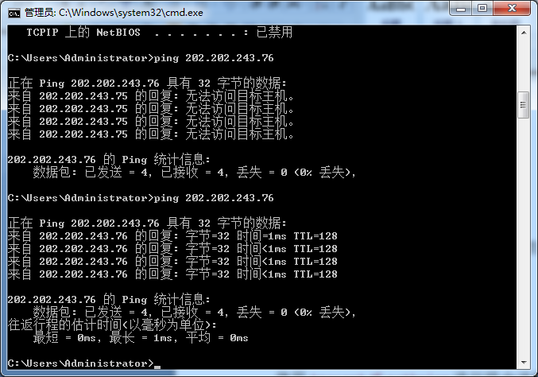
受到来自202.202.243.76的信息，字节32，传输时间小于1ms，TTL=128。

ping/?

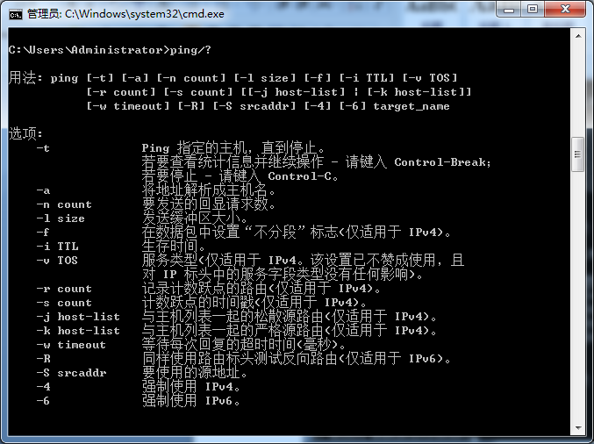

ping -t ：ping指定的主机，直到中断
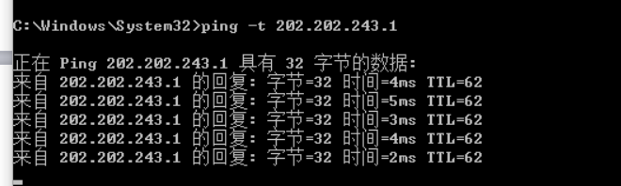

ping -l ：发送缓冲区大小
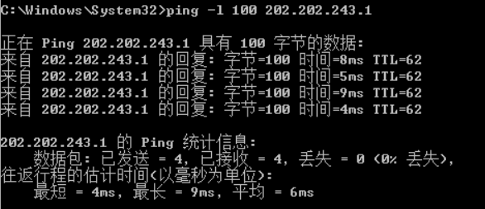

ping -i ：设置生存时间
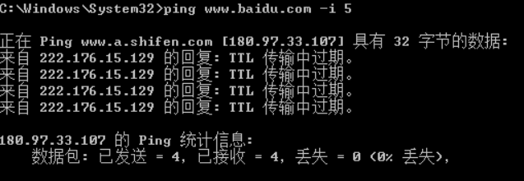

tracert/pathping
使用tracert或pathping进行路由追踪。
思考为何能进行路由追踪？请实际验证。
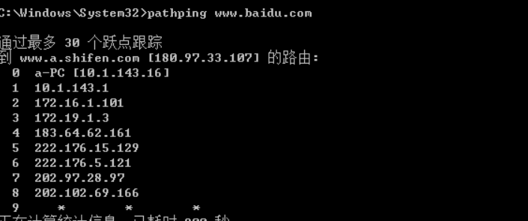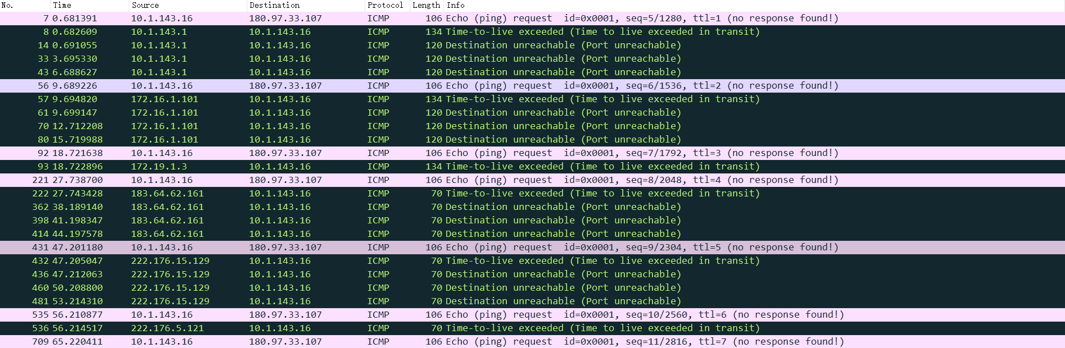
通过WireShark验证。如上图，执行路由跟踪百度，然后会发送一个TTL=1的ICMP包，因为TTL=1，所以会数据包会在第一跳之后就死亡，然后收到了10.1.143.1的回复，这就得到了第一个路径点；然后接着发送TTL=2的ICMP包，第二跳死亡，收到了172.16.1.101的回复，得到第二个路径点，以此类推，就可以得到完整的路由路径。

arp
以arp -a命令，查看当前arp缓存，并通过网络获得查看缓存的变化。
以arp -s命令将网关设置为静态arp。
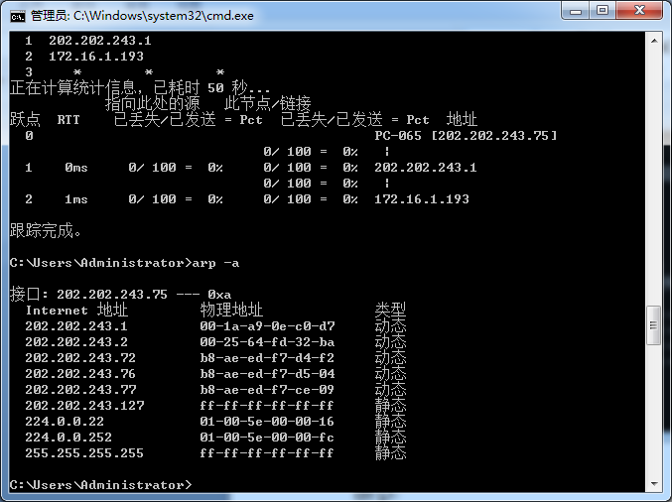
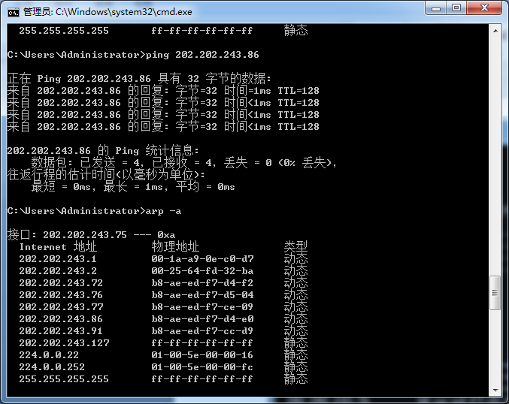
可以看到，在ping 202.202.243.86之后，arp缓冲中多了202.202.243.86的物理地址。

设置静态网关：
设置前：
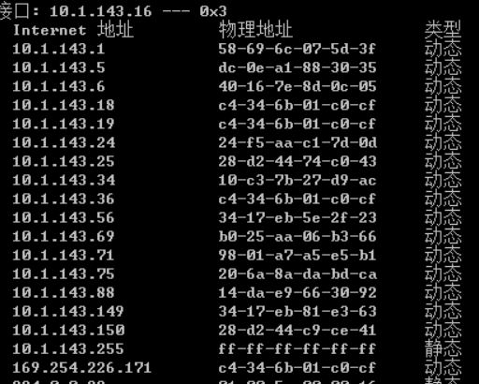
设置后：
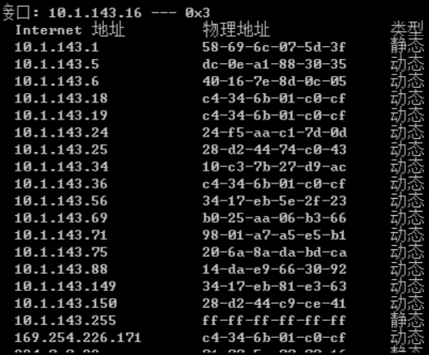

dhcp
使用ipconfig/release释放自动获取的网络配置，并用ipconfig/renew重新获取，了解DHCP。
如果你不能释放，请思考如何处理。
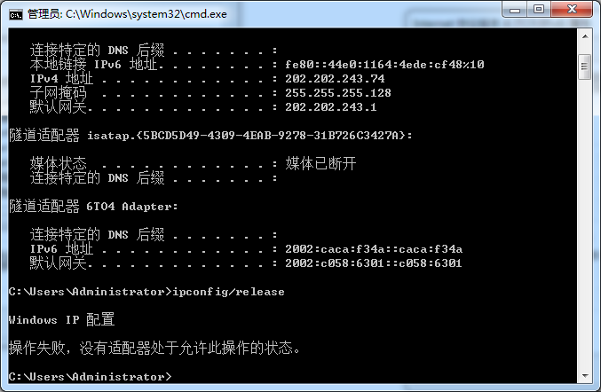
应该取消静态IP，开启DHCP服务。如上图不能释放，开启DHCP后，我在服务中查看DHCP为开启状态，但在ipconfig/all中显示的状态为未开启，不知如何解决。

常用端口号
打开C:\WINDOWS\system32\drivers\etc\services文件，了解常用的端口号分配。

FTP（文件传输）协议代理服务器常用端口号：21
Telnet（远程登录）协议代理服务器常用端口：23
SMTP Simple Mail Transfer Protocol (E-mail)，默认的端口号为25/tcp
HTTP服务器，默认的端口号为80/tcp
HTTPS（securely transferring web pages）服务器，默认的端口号为443/tcp 443/udp
domain 53/udp #Domain Name Server
pop3 110/tcp #Post Office Protocol - Version 3
ms-sql-s 1433/tcp #Microsoft-SQL-Server

netstat
练习netstat命令，查看当前的网络连接状况。
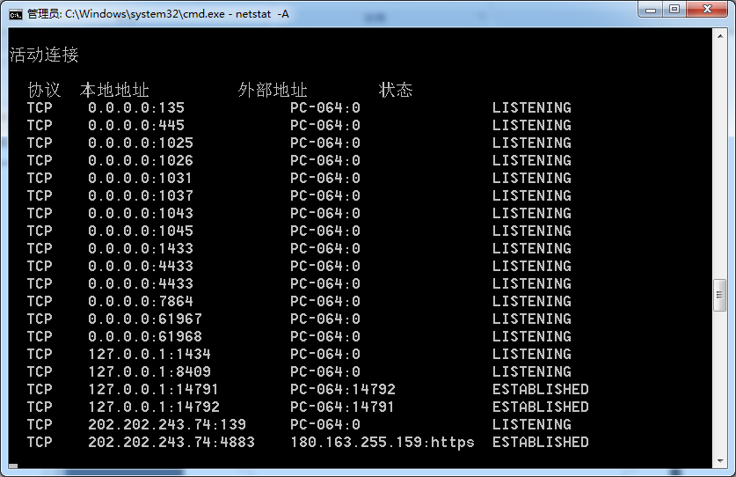

nslookup
练习nslookup命令，进行命令行的DNS解析。

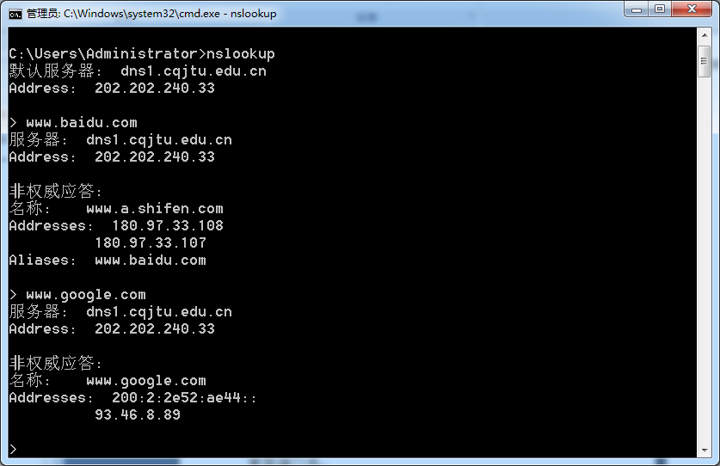

hosts文件
打开C:\WINDOWS\system32\drivers\etc\hosts文件，思考如何屏蔽浏览网页和观看视频时的广告？
分析广告来源的ip，将此ip添加到hosts的ip段，将主机名设置为无法到达的请求地址，比如127.0.0.1，这样就可实现屏蔽。

浏览器缓存
访问天佑网站后立即刷新；删除浏览器缓存后再刷新，对比两种情况的速度，了解浏览器缓存的作用。

用户在用浏览器浏览信息时，经常使用"返回"和"后退"的浏览功能，调用你以前阅读过的页面，这时，你会发现显示速度是很快的，其实这些你刚调出来的内容就放在计算机的缓存中，而不需要再次从Internet上重新传输数据，这样就会给用户造成了一种访问速度被提高的错觉。 所以浏览器缓存其实就是指在本地使用的计算机中开辟一个内存区，同时也开辟一个硬盘区作为数据传输的缓冲区，然后用这个缓冲区来暂时保存用户以前访问过的信息。

